ГОСУДАРСТВЕННОЕ ОБРАЗОВАТЕЛЬНОЕ УЧРЕЖДЕНИЕ

ВЫСШЕГО ПРОФЕССИОНАЛЬНОГО ОБРАЗОВАНИЯ

"ДОНЕЦКИЙ НАЦИОНАЛЬНЫЙ ТЕХНИЧЕСКИЙ УНИВЕРСИТЕТ"

Факультет КНТ

Кафедра ПИ

Лабораторная работа №6

по курсу: «Моделирование и анализ программного обеспечения»

по теме: «Физическое представление системы с помощью диаграммы компонентов»

Выполнил:

ст. гр. ПИ-19а

Саевский О.В.

Проверили:

Рычка О.В.

Ищенко А.П.

ДОНЕЦК – 2021

1. Цель работы: освоить технологию перехода от моделей логического представления к физической организации проектируемой системы в форме диаграмм программных компонентов (Component Diagram), представленных в исходном коде, двоичных или исполняемых файлах.

Система управления кондиционером “Сплит-система”

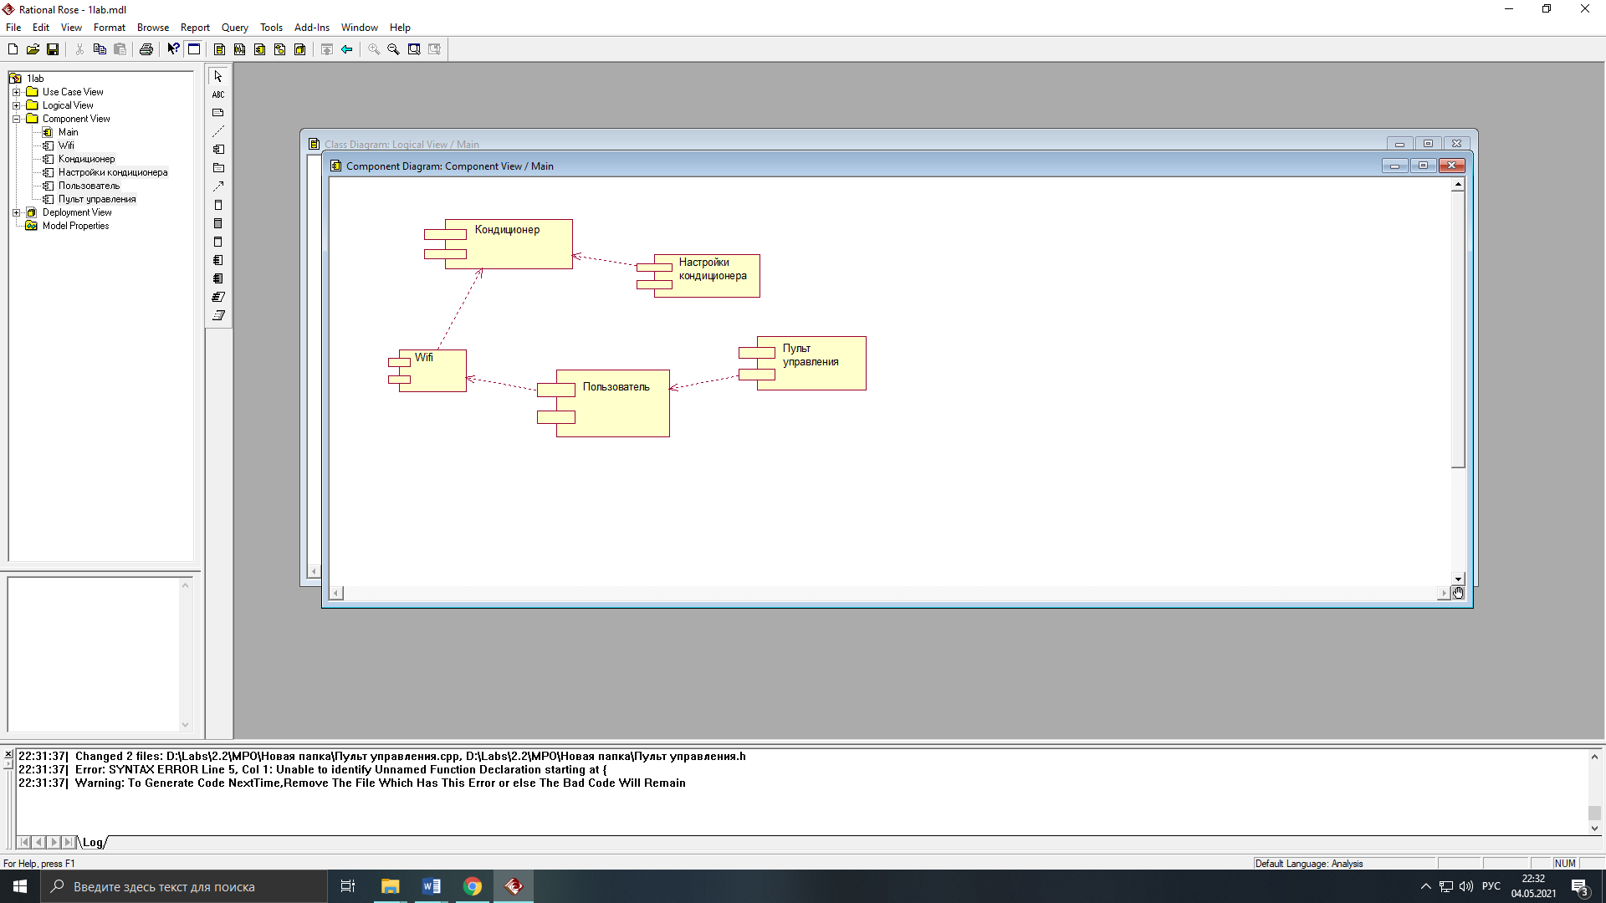

Диаграмма компонентов

$S=\frac{\sum{S_{obj}}+\sum{S_{lnk}}}{1+obj+\sqrt{T_{obj}+T_{lnk}}}$, где

$S$– оценка диаграммы;

$S_{obj}$– оценки для элементов диаграммы;

$S_{lnk}$– оценки для связей на диаграмме;

$obj$– число объектов на диаграмме;

$T_{obj}$– число типов объектов на диаграмме;

$T_{lnk}$– число типов связей на диаграмме.

$$S=\frac{5*4+4*1}{1+5+\sqrt{1+1}}≈3,2$$

**Сгенерированный код**

**Wifi.h**

#ifndef WIFI_H_HEADER_INCLUDED_9F6E6824

#define WIFI_H_HEADER_INCLUDED_9F6E6824

//##ModelId=608F03E801BC

class Wifi

{

public:

//##ModelId=608F04490095

void Передать/Принять данные();

//##ModelId=608F04530204

void Включить/Выключить();

private:

//##ModelId=608F0409030B

string Модель;

//##ModelId=608F0463037F

int Частота;

//##ModelId=608F0C800180

int Потребление питания;

};

#endif /* WIFI_H_HEADER_INCLUDED_9F6E6824 */

**Wifi.cpp**

#include "Wifi.h"

//##ModelId=608F04490095

void Wifi::Передать/Принять данные()

{

}

//##ModelId=608F04530204

void Wifi::Включить/Выключить()

{

}

**Кондиционер.h**

#ifndef КОНДИЦИОНЕР_H_HEADER_INCLUDED_9F6E497D

#define КОНДИЦИОНЕР_H_HEADER_INCLUDED_9F6E497D

// фыв

//##ModelId=6050E73402B1

class Кондиционер

{

public:

//##ModelId=6050EB0C03D5

void Включить/Выключить();

//##ModelId=608F047403B7

void Изменить режим работы();

private:

//##ModelId=6050EA9401CE

string Модель;

//##ModelId=6050EAA902D2

Настройки кондиционера Hастройки;

//##ModelId=6050ED350061

int Питание;

};

#endif /* КОНДИЦИОНЕР_H_HEADER_INCLUDED_9F6E497D */

**Кондиционер.cpp**

#include "Кондиционер.h"

//##ModelId=6050EB0C03D5

void Кондиционер::Включить/Выключить()

{

}

//##ModelId=608F047403B7

void Кондиционер::Изменить режим работы()

{

}

**Настройки кондиционера.h**

#ifndef НАСТРОЙКИ_КОНДИЦИОНЕРА_H_HEADER_INCLUDED_9F6E34A5

#define НАСТРОЙКИ_КОНДИЦИОНЕРА_H_HEADER_INCLUDED_9F6E34A5

//##ModelId=608F051D007A

class Настройки кондиционера

{

public:

//##ModelId=608F0C6101CA

void Выбрать конфигурацию();

//##ModelId=608F0C6C00C3

void Создать конфигурацию();

private:

//##ModelId=608F052601AC

bool Охлаждение/Осушение;

//##ModelId=608F05890311

bool Нагрев/Охлаждение;

//##ModelId=608F0596004D

bool Вентиляция;

//##ModelId=608F05A9002B

bool Ночной режим;

};

#endif /* НАСТРОЙКИ_КОНДИЦИОНЕРА_H_HEADER_INCLUDED_9F6E34A5 */

**Настройки кондиционера.cpp**

#include "Настройки кондиционера.h"

//##ModelId=608F0C6101CA

void Настройки кондиционера::Выбрать конфигурацию()

{

}

//##ModelId=608F0C6C00C3

void Настройки кондиционера::Создать конфигурацию()

{

}

**Пользователь.h**

#ifndef ПОЛЬЗОВАТЕЛЬ_H_HEADER_INCLUDED_9F6E3BCF

#define ПОЛЬЗОВАТЕЛЬ_H_HEADER_INCLUDED_9F6E3BCF

//##ModelId=608F04E00368

class Пользователь

{

public:

//##ModelId=608F050902AA

void Выбрать режим работы();

private:

//##ModelId=608F04ED0340

Пульт управления Пульт;

};

#endif /* ПОЛЬЗОВАТЕЛЬ_H_HEADER_INCLUDED_9F6E3BCF */

**Пользователь.cpp**

#include "Пользователь.h"

//##ModelId=608F050902AA

void Пользователь::Выбрать режим работы()

{

}

**Пульт управления.h**

#ifndef ПУЛЬТ_УПРАВЛЕНИЯ_H_HEADER_INCLUDED_9F6E3A1B

#define ПУЛЬТ_УПРАВЛЕНИЯ_H_HEADER_INCLUDED_9F6E3A1B

//##ModelId=608F048600A7

class Пульт управления

{

public:

//##ModelId=608F04D001B2

void Выбрать кнопку();

private:

//##ModelId=608F049E0136

string Кнопки[];

//##ModelId=608F04A7018F

int Заряд;

//##ModelId=608F04B00052

int Тип подачи питания;

};

#endif /* ПУЛЬТ_УПРАВЛЕНИЯ_H_HEADER_INCLUDED_9F6E3A1B */

**Пульт управления.cpp**

#include "Пульт управления.h"

//##ModelId=608F04D001B2

void Пульт управления::Выбрать кнопку()

{

}